丰台区2023～2024学年度第二学期综合练习（一）
高三化学参考答案及评分标准
2024.03
第一部分共14题，每题3分，共42分。
1 | 2 | 3 | 4 | 5 | 6 | 7
A | D | B | A | B | B | C
8 | 9 | 10 | 11 | 12 | 13 | 14
D | D | C | C | C | D | B

第二部分共5题，共58分。
15．（10分）
（1）3d¹⁰4s¹
（2）H₂O中的O原子能提供孤电子对
（3）C和N电子层数相同，核电荷数 C < N，原子半径C ＞ N，原子核对最外层电子的吸引力 C < N ，电负性 C < N
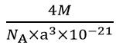
（4）sp³ （5）BC （6） 24
（7） $\frac{4M}{N_{A}×a^{3}×{10}^{-21}}$ $\frac{4M}{N_{A}×a^{3}×{10}^{-21}}$
16．（11分）
（1）iii （2）C₆H₅OH + 28· OH == 6CO₂ + 17H₂O
（3） ① B + 3Fe³⁺ + 3H₂O == H₃BO₃ + 3Fe²⁺ + 3H⁺
② 产生的Fe²⁺量较多，Fe²⁺和· OH发生副反应，c(·OH)下降，导致反应ii速率下降
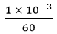
（4）阳
（5）① $\frac{1 × {10}^{-3}}{60}$
② O₂ + 2e⁻ + 2H⁺ = H₂O₂ pH升高， c(H⁺)下降，反应速率下降（或氧气的氧化性减弱）
17.（11分）
（1）①过滤 ②HgSe + ClO₃⁻ + 2H⁺ = Hg²⁺ + Cl⁻ + H₂SeO₃
③70 g/L 氯酸钠的投加量>70 g/L时，汞、硒浸出率增加不明显，浪费试剂
（2）4:1
（3）将粗硒溶于热的Na₂SO₃溶液中，趁热过滤，将滤液冷却结晶，过滤、洗涤、干燥
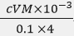
（4）①溶液由蓝色变为无色，且半分钟内颜色不恢复
②
$\frac{ 79cV×{10}^{-3}}{0.1 ×4}$$\frac{ cVM×{10}^{-3}}{0.1 ×4}$
18. （13分）
（1）HOCH₂CH₂OH
（2）银氨溶液或新制氢氧化铜
浓硫酸
（3）HOOC—COOH + 2C₂H₅OH C₂H₅OOC—COOC₂H₅ + 2H₂O
（4）
（5）
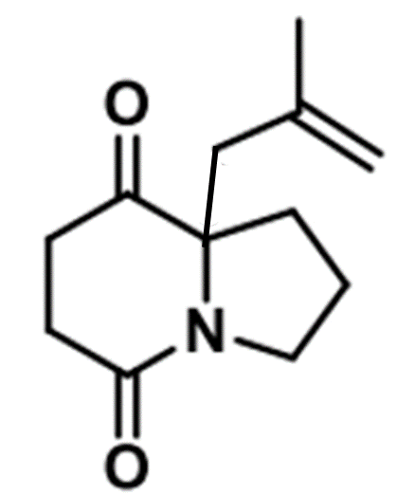
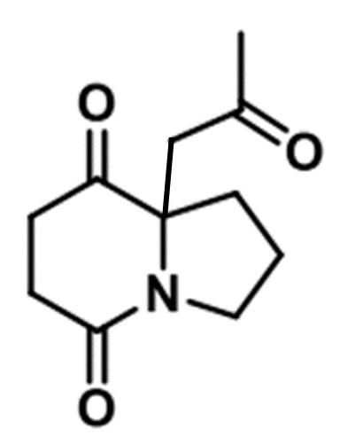
（6）加成

（7）

19. （13分）
（1）Fe ³⁺ + 3H₂O Fe(OH)₃ + 3H⁺
（2）2Fe³⁺ + Cu = Cu²⁺ + 2Fe²⁺
（3）① Fe²⁺ + Cu²⁺ + SCN⁻ = Fe³⁺ + CuSCN↓
② 向2 mL 0.5 mol/L FeSO₄和0.25 mol/L CuSO₄的混合溶液中，加入2 滴
1 mol/L KSCN溶液，观察到溶液迅速变红，产生大量白色沉淀
（4）产生白色固体：Cu+ Fe³⁺ + Cl⁻ = CuCl↓+ Fe²⁺；
白色固体消失：CuCl + Fe³⁺ = Fe²⁺ + Cu²⁺ + Cl⁻；总反应：2Fe³⁺ + Cu = Cu²⁺ + 2Fe²⁺。
从现象上看，实验Ⅱ反应更快
（5）4Fe²⁺ + O₂ + 4H⁺ = 4Fe³⁺ + 2H₂O，c(OH⁻)、c(Fe³⁺)增大，形成Fe(OH)₃沉淀
（6）20mL NaNO₃与HNO₃的混合溶液[pH约为1.3、c(NO₃⁻)=1.5 mol/L) ]

